5 ОПТИКАЛЫҚ РЕТРАНЦИЛЯТОРЛАР

Оптикалық талшық бойынша ақпарат беру қондырғысының, сәуле шығару қуатының, оптикалық талшық өшуінің және дисперсиясының, сондай-ақ қабылдағыш сезгіштігінң максималдық шамаларымен шектеледі. Бұл жағдай беру қашықтығына шек қояды және белгілі бір қашықтыққа ретрансляциялар орнатудың қажеттілігн сипаттайды. Ретрансляторлар таза оптикалық түрде немесе оптикалық сигналдарды электрлік сигналдарға түрлендіріп, одан әрі оны регенерациялап, қайта өзгертетін түрде ұйымдастырылады.
Оптикалық ретрансляторлар жарық сигналын электр сигналына өзгертпестен тікелей коррекциялайды және күшейтеді. Оның құрамында лазерлік күшейткіш (оптикалық кванттық күшейткіш) және жарықтық импультерді жартылай регенерациялайтын сызықтық емес сорғыш (поглотитель) кіреді. Жарық өткізгіште және сызықтық емес сорғышта орын алатын сигнал шығындарын күшейткіш толықтырады,яғни жарық импульстеріне олардың алғашқы интенсивтілігін қайтарады. Сызықтық темес сорғыш импультерді тарылтады, соның арқасында импульстердің кеңеюі жартылай қалпына келтіріледі және оптикалық талшықта оның материалына байланысты орын алатын дисперсияларды сәуленің жүріп өту уақыттарының алшақтықтары есебінен пайда болатын өзгерістерді (перекрытие) жартылай компенсациялайды. Сонымен қатар ,ол шуыл деңгейін, импульс шыңының (пик) маңындағы басқа да интерференциялық тосқауылдар деңгейін төмендетеді. Қазіргі кезде оптикалық кванттық күшейткішетер негізіндегі ретранслятор жобалау және тәжірибелік пайдалану кезеңін бастан өткізуде.
Оптикалық сигналды электрлік сигналға қайта түрлендіру, оны одан әрі электрандық сұлбалар көмегімен өңдейтін және регенерациялайтын ретранслятор оптикалық байланыс техникасында кең қолданылады (5.1-сурет)Оптикалық ретрансляторлар өздерінің құрамында оптикалық модульдерінің (ПрОМ және ПОМ) болуымен ғана символдық СБЖ гһрегенераторлардан өзгеше болады.Электрондық регенератор синхрондау құрылысы (УТС) және сигнал құрғыш ((формирователь-ФС) кіреді.
Электрандық регенеторда (ЭР) регенерациялау процессі былайша жүргізіледі.Берілетін символда (0 және 1 ) мағынасы шешуші құрылғы арқылы бағаланады және келіп түскен сигналға талдау жасалынып,оптикалық талшыққа қандай сигнал берілетіндігі туралы шешім қабылданады.Символдар мағынасын бағалау үшін бір қайтара есептеу әдісі қолданылады.Оның өзі айтарлықтай жеңіл жүзеге асырылуымен қатар ,тосқауылға жоғарғы тұрақтылықты қамтамасыз етеді.(NJ <)-ға соңғы станциядан оптикалықтжеліге пассивтік үзілісті екі деңгейлі код берілетін жағдайдағы уақыттық диаграммасы 5.2,а-суретте келтірілген.Бұл жағдайда шешуші құрылғыда $f_{T}=1/T$ – тактілік жиілігі уақытына сай ,ПрОМ шығысында сигнал стробталады және алынған есептеу табалдырықтық деңгеймен салыстырылады.

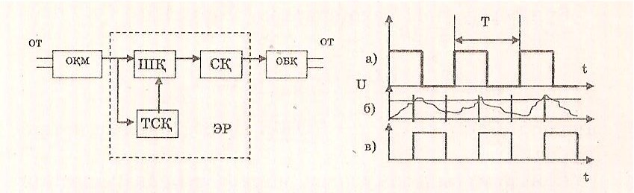

Сурет 5.1- Цифрлық ТОБЖ-ға арналған желілік ретранслятордың құрылымдық сұлбасы

Сурет 5.2 - Желілік ретранслятор жұмысының уақыттық диаграммасы

Есептеу деңгейі табалдырық деңгейінен артық жағдайда сигнал құру құрылғысында белгілі бір амплитудасын және ұзындығы бар тікбұрышты импульс жасалынады(5.2,б-сурет).Сигналдарды стробтау тар импульстер көмегімен жасалады.Ондай импульсте тактілік синхрондау құрылысында жасалынады( 5.2,ә-сурет).
Оптикалық талшық бойынша сигнал берілгенде оның әлсіреу және бұрмалану шамасы регенерация бөлімшесінің $l_{уч}$ ұзындығына тәуелді болады.L артқан сайын $P_{пр}$- оптикалық сигнал деңгейі оптикалық талшықтың құрылыстық ұзындығы бойынша төмендейді ,ал олардың қосылу нүктелері де секірмелі түрде төмендейді (5.1- сурет).Сигналды қалпына келтіру үшін ЭР кірісінде сигнал деңгейі $P_{пр}≥P_{пр min}$ болуы тиіс.Мұндағы$P_{пр min}$-оптикалық сигналдың қабылдау кезінде қалпына келтіре алатындай минималдық деңгейі.
$$Р_{пр}-α_{е}-n_{p}α_{p}-n_{н}α_{н}-{αL}_{уч}≥Р_{пр}$$

Мұндағы $Р_{пр}$ – станция немесе регенератор шығысындағы сигналдың берілу деңгейі;$α_{d}$ сәуленің талшыққа енгізу жіне одан шығару кезіндегі шығындар;
$α_{р}α_{н}$ – регенерация бөлімшесіндегі разъемдік емес қосылыстардағы шығындар.
Бұл формуланы былайша жазу ыңғайлы :
${αL}_{уч}+{Прα}_{р+}П_{н}П_{н}≥$Q
мұндағы $Q= 1_{пер}-α_{в}-Р_{пр min}$-ТОБЖ энергетикалық потенциалы.
Жоғарыдағы формуладан регенереция бөлімшесінің ұзындығын анықтауға болады.
$$l_{уч}≤(Q-{Пра}_{р}+П_{н}а_{н})/α$$
Оптикалық талшықтың өлшеуінен басқа ,регенерациялық бөлімше дисперциялық ығын есебінен шектеледі.Символдар аралық интерференцияны азайту үшін мына теңсіздік орындалуы тиіс:
$В≤0,25 /δ$
мұндағы В – ақпарат беру жылдамдығы; $δ$ – ұзындығы ($l_{уч}$ ) бөлімше болатын кабельдің импультік сипаттамасының орташа квадраттық кеңдігі.
Келтірілген формуладан мынаны аламыз:
$$l_{уч}≤0,25/(δ_{0}В)$$
мұндағы $δ_{0}$ – ұзындығы 1 км оптикалық талшықтағы импультің орташа квадраттық кеңеюі.
Регенерация бөлімшесінің максималдық ұзындығын анықтау үшін мынандай теңсіздіктер жүйесін шешу қажет :
$$l_{уч}≤(Q-{Пр α}_{р}-n_{н}а_{н})/α$$
$$l_{уч}≤0,25/(δ_{0}В)$$

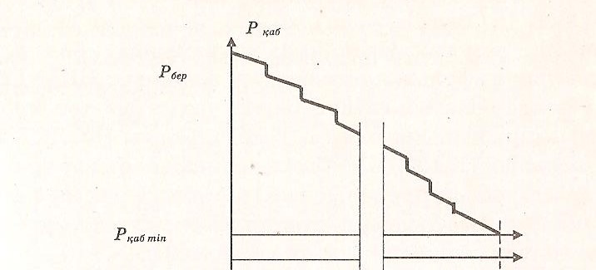

Сурет 5.3 - Оптикалық сигнал қуатының регенерерациялау бөлімшесіне тәуелділігі

L бөлімшесінің анықтау есептері регенерациялық қашықтықтағы 100 км-ден асатын жағдайда оптикалық беру жүйесінің артықшылықта болатынын көрсетеді .Ал коаксиалдық кабельдер пайдананылғанда $l_{уч}=1,5+6$ км болатыны белгілі.
Регенерациялау бөлімшелері болмайтын ТОБЖ жасау активтелген оптикалық талшықтар және қуатты жартылай өткізгіштік лазерлер жасау технологиясындағы айтарлықтай жеңіс деп түсіну керек.Үстіміздегі ғасыр аяғында ретрансляциялық станциясы жоқ 6000 км ұзындықтағы транслантикалық ТОБЖ пайдалануға беріледі деп күтілуде.

